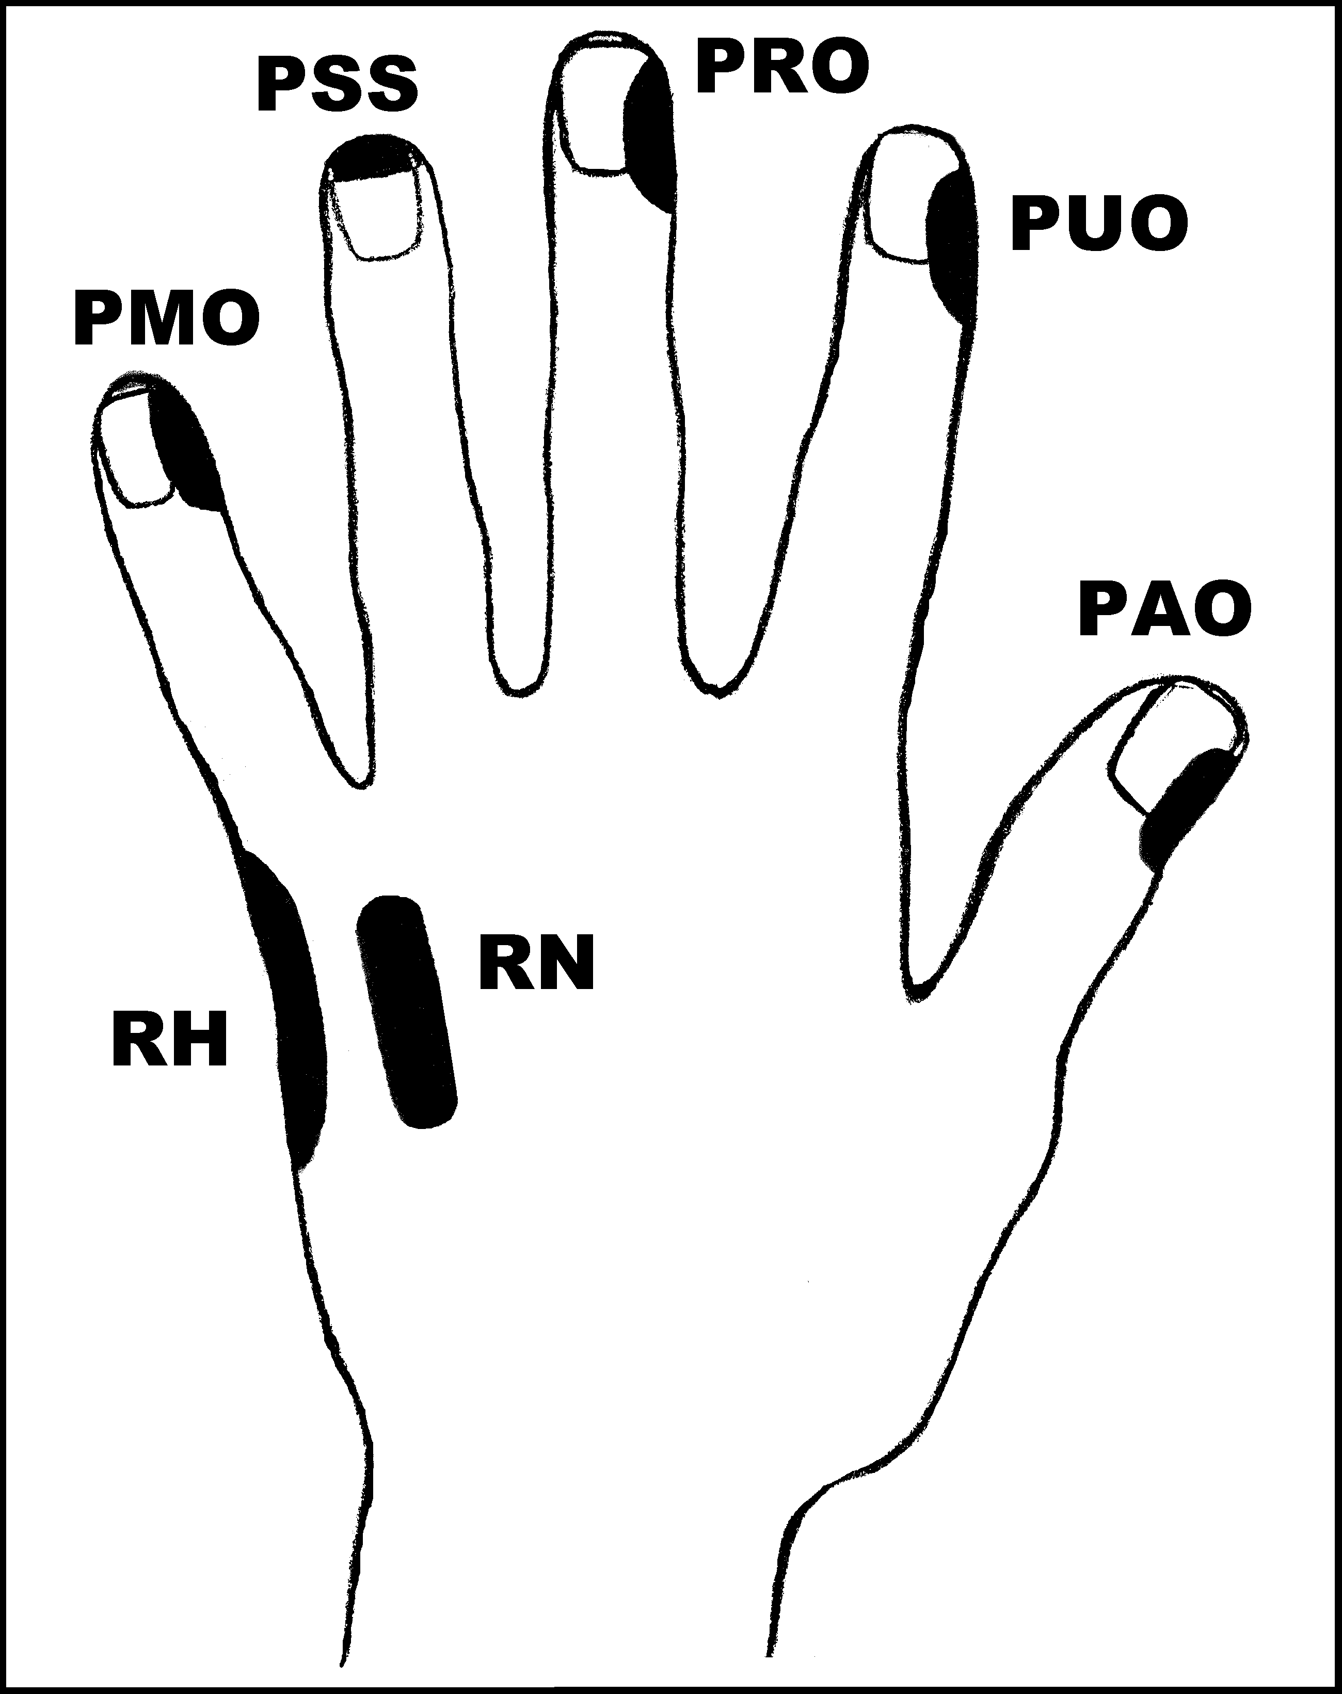
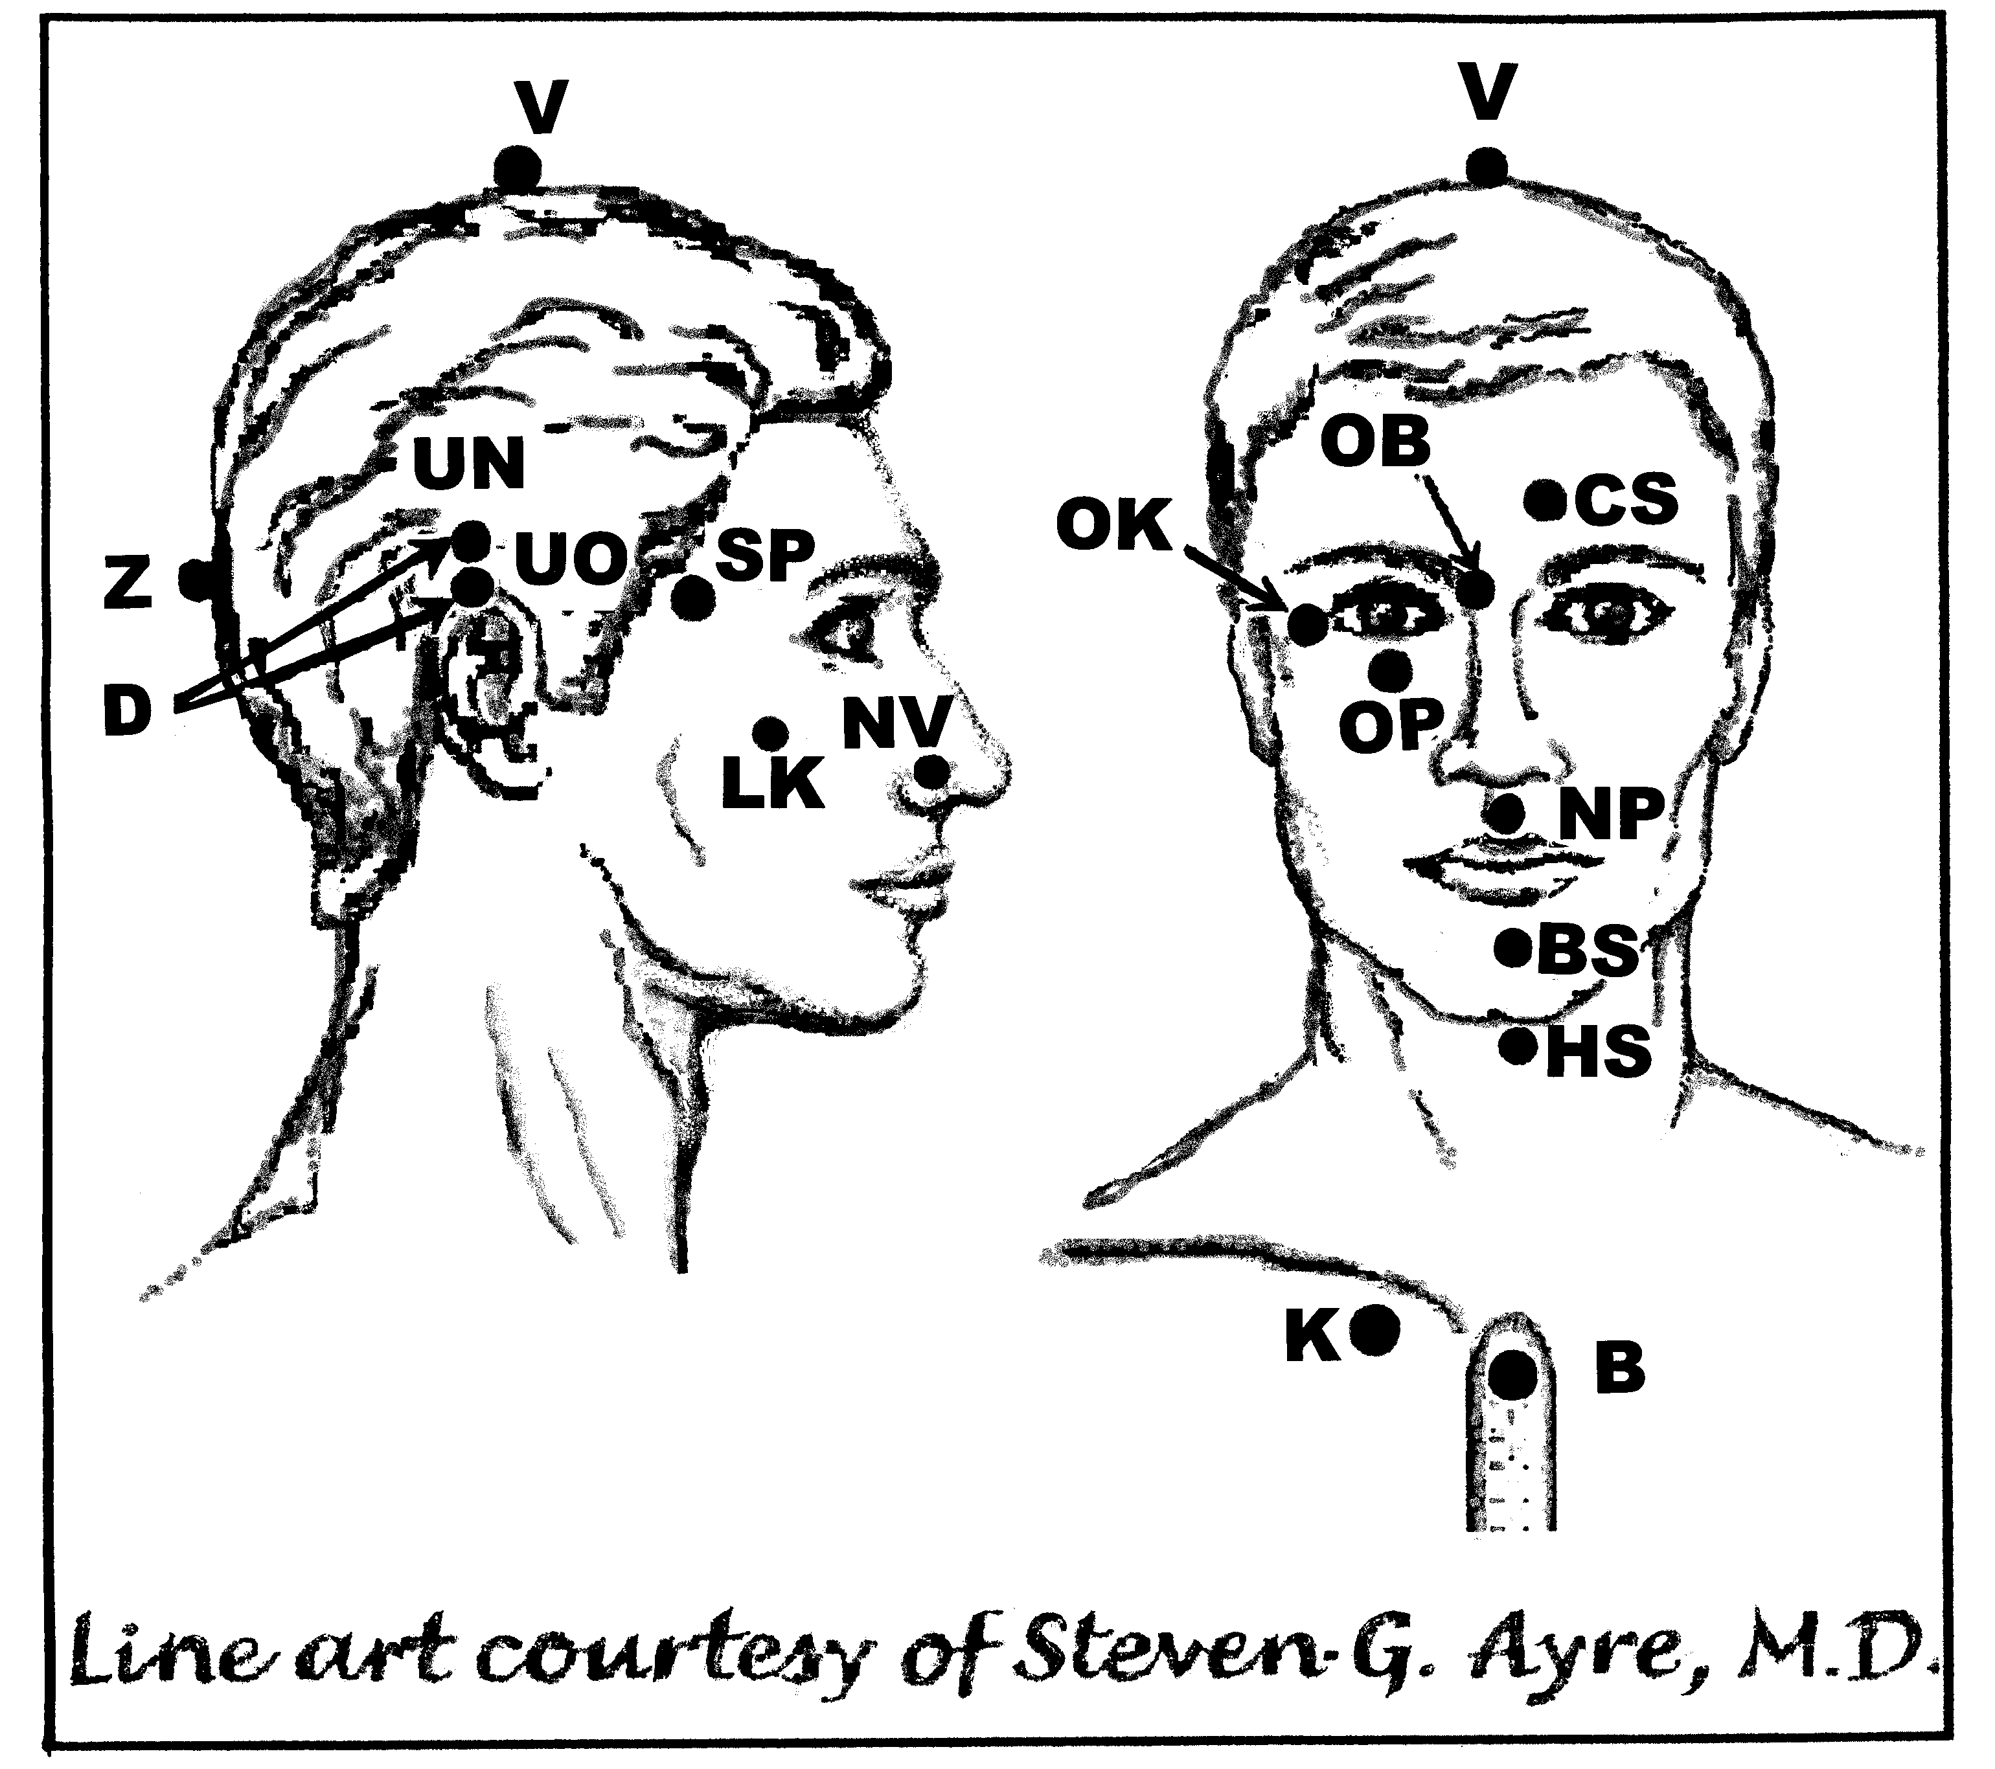
Předpisy na Hojení ran (zranění)

Nejlépe aplikovat: kdykoliv
UrV-100 BN, ŽN

Poklepejte všechny předpisy minimálně 1x denně, podle potřeby, dokud příznaky nezmizí.

Použijte pouze jednu z následujících dvou možností: Poklepávejte buď:
BS a NP 10x, RN 150x a všechny ostatní body 40x,
nebo BS a NP 15x, RN 225x a všechny ostatní body 60x

Předrecepty:
PMO, RH, PMO, D, CS, V, OK, OB, OP, K

D, PMO, PRO, PUO, RH, PAO, B, K
PUO, PMO, RH, PAO, CS, D, UN, UO, BS, NP, K

Předpis na Hojení ran (zranění)
odstraňovač symptomů: V, PMO, B, K

Pro urychlení hojení až o 50% používejte denně. Užitečné při všech čerstvých hlubokých zraněních, pořezání,chirurgii apod.

